Thực hành Phân tích thiết kế hướng đối tượng
BÀI 4
QUẢN LÝ CHO THUÊ VĂN PHÒNG Ở CAO ỐC
Họ và tên: Nguyễn Gia Huy MSSV: 1250080071
Lớp: …………………… Nhóm TH: …………… Ngày: …… / …… / ………

1. MÔ TẢ
Một tòa cao ốc cần xây dựng phần mềm quản lý việc cho thuê văn phòng. Dưới đây là thông tin mô tả.
Mỗi tầng có nhiều phòng, mỗi phòng có thể có các diện tích sử dụng khác nhau, có mã phòng dùng để phân biệt cùng hướng của phòng đó.
Khách hàng muốn thuê phòng thì phải đến tòa nhà để tham khảo vị trí, diện tích phòng và giá cả. Giá cả phòng được ấn định tùy theo độ cao, diện tích sử dụng…
Khách hàng đồng ý thuê thì sẽ làm hợp đồng với bộ phận quản lý cao ốc, khách có thể làm hợp đồng thuê cùng lúc nhiều văn phòng. Thời gian của đợt thuê ít nhất 6 tháng và sau đó có thể gia hạn thêm. Khi gia hạn thì lập ra phiếu gia hạn, trong đó ghi rõ phòng nào, thời gian gia hạn (<= ½ thời gian thuê). Khách phải trả trước tiền thuê của 6 tháng đầu tiên, từ tháng thứ 7 nếu có thì phải trả vào đầu mỗi tháng. Giá thuê phòng không kể chi phí điện và các chi phí cho các dịch vụ khác nếu có. Chi phí các dịch vụ (điện, nước, internet...) được thanh toán vào cuối tháng. Tất cả các vấn đề trên đều được nêu trong nội dung hợp đồng…
Ngoài ra, để đảm bảo an toàn, bộ phận quản lý nhà cũng phải biết thông tin về các nhân viên làm việc ở các văn phòng trong tòa nhà. Mỗi nhân viên có một mã số để phân biệt, có hình ảnh nhân viên, thuộc một công ty nào, chức vụ, ở phòng mấy, tầng mấy… Khi một công ty có tuyển nhân viên mới thì phải báo cáo thông tin về nhân viên đó cho bộ phận quản lý tòa nhà.
Các nhân viên làm việc tại các văn phòng của cao ốc sẽ được cấp một thẻ giữ xe do cao ốc cấp để quản lý việc gởi xe, trên thẻ có ghi: mã thẻ, thông tin của nhân viên gởi cùng thông tin chiếc xe cần gởi.
Cách 1 năm cao ốc sẽ tiến hành kiểm tra tình trạng các phòng của cao ốc để có kế hoạch tu sửa kịp thời.
Nếu các phòng tự ý thay đổi, chỉnh sửa kết cấu của văn phòng thì sẽ bị phạt theo quy định của cao ốc.
2. CÂU HỎI
1) Hãy xác định các Class cùng các thuộc tính, phương thức tương ứng. Chỉ định ID cho thuộc tính của từng Class.
2) Tìm mối liên kết giữa các Class. Dùng StarUML vẽ Class Diagram, chú ý các ký hiệu thích hợp cùng bản số tương ứng (nếu có).
3) Hãy xác định các Actor và các Use Case tổng quát có trong mô tả trên. Sử dụng StarUML, vẽ Use Case Diagram tổng quát cho toàn bộ hệ thống. Mô hình đảm bảo cho phép quản lý toàn bộ các loại thực thể và các xử lý cần thiết liên quan. Lưu file bài làm và mô hình với tên phù hợp.
4) Vẽ Use Case Diagram phân rã chi tiết hoạt động từ lúc khách ký hợp đồng thuê các văn phòng cho đến khi thanh toán tiền thuê hàng tháng (từ tháng thứ 7 trở đi) cùng các hóa đơn sử dụng dịch vụ (nếu có).
5) Vẽ Activity Diagram cho Câu 4 ở trên. Lưu lại mô hình với tên file phù hợp.
6) Vẽ Sequence Diagram cho nghiệp vụ “Lập phiếu gia hạn” để gia hạn thuê văn phòng trong khoảng thời gian cho phép. Việc gia hạn chỉ cho phép khi văn phòng thuê không còn nợ tiền thuê mặt bằng và đã thanh toán đầy đủ các dịch vụ đã sử dụng.
3. BÀI LÀM
Câu 1.
Lớp (Class) | ID | Thuộc tính | Phương thức
Tang | MaTang | MaTang, SoTang, MoTa | themTang(), suaTang(), xoaTang(), layDanhSachPhong()
Phong | MaPhong | MaPhong, MaTang, DienTich, HuongPhong, GiaThue, TrangThai, TinhTrang | themPhong(), capNhatPhong(), tinhGiaThue(), kiemTraTrangThai()
KhachHang | MaKH | MaKH, TenKH, DiaChi, DienThoai, Email, MaSoThue, NguoiDaiDien | themKhachHang(), capNhatThongTin(), xemHopDong()
HopDong | MaHD | MaHD, MaKH, NgayKy, NgayBatDau, NgayKetThuc, TongTienThue, TienTraTruoc, DieuKhoan, TrangThai | lapHopDong(), tinhTienTraTruoc(), kiemTraThoiHan(), thanhLyHopDong()
ChiTietHopDong | MaCTHD | MaCTHD, MaHD, MaPhong, DonGiaThue, NgayBatDau, NgayKetThuc | themPhongThue(), xoaPhongThue(), tinhTienThue(), capNhatThoiHan()
PhieuGiaHan | MaPGH | MaPGH, MaCTHD, NgayLap, SoThangGiaHan, NgayKetThucMoi, TrangThai | lapPhieuGiaHan(), kiemTraDieuKien(), kiemTraCongNo(), tinhThoiHanMoi()
HoaDonTienThue | MaHDT | MaHDT, MaHD, KyThanhToan, NgayLap, HanThanhToan, TongTien, TrangThai | lapHoaDon(), tinhTongTien(), kiemTraThanhToan()
ThanhToan | MaTT | MaTT, NgayThanhToan, SoTien, PhuongThuc, LoaiThanhToan, MaHDT, MaHDDV | ghiNhanThanhToan(), kiemTraSoTien(), inBienLai()
DichVu | MaDV | MaDV, TenDV, DonGia, DonViTinh, MoTa | themDichVu(), suaDichVu(), xoaDichVu(), xemDonGia()
SuDungDichVu | MaSDDV | MaSDDV, MaCTHD, MaDV, Thang, Nam, SoLuong, DonGia | ghiNhanSuDung(), capNhatSoLuong(), tinhChiPhi()
HoaDonDichVu | MaHDDV | MaHDDV, MaHD, Thang, Nam, NgayLap, HanThanhToan, TongTien, TrangThai | lapHoaDonDichVu(), tinhTongTien(), kiemTraThanhToan()
ChiTietHoaDonDV | MaCTHDDV | MaCTHDDV, MaHDDV, MaSDDV, ThanhTien | themChiTiet(), tinhThanhTien(), xoaChiTiet()
NhanVien | MaNV | MaNV, MaKH, MaPhong, HoTen, HinhAnh, ChucVu, DienThoai, TrangThai | themNhanVien(), capNhatThongTin(), chuyenPhong(), xoaNhanVien()
TheGiuXe | MaThe | MaThe, MaNV, BienSoXe, LoaiXe, NgayCap, TrangThai | capThe(), capNhatThongTinXe(), khoaThe(), huyThe()
PhieuKiemTra | MaPKT | MaPKT, MaPhong, NgayKiemTra, TinhTrangPhong, NoiDung, KetQua | lapPhieuKiemTra(), ghiNhanTinhTrang(), deXuatSuaChua()
PhieuViPham | MaPVP | MaPVP, MaCTHD, MaPKT, NgayLap, NoiDungViPham, SoTienPhat, TrangThai | lapPhieuViPham(), tinhTienPhat(), capNhatTrangThai()
NhanVienQuanLy | MaNVQL | MaNVQL, HoTen, ChucVu, DienThoai, Email | lapHopDong(), lapPhieuGiaHan(), kiemTraPhong(), lapPhieuViPham()

Câu 2.
STT | Class 1 | Class 2 | Quan hệ | Bản số
1 | Tang | Phong | Composition | 1 – 1..*
2 | KhachHang | HopDong | Association | 1 – 0..*
3 | HopDong | ChiTietHopDong | Composition | 1 – 1..*
4 | Phong | ChiTietHopDong | Association | 1 – 0..*
5 | ChiTietHopDong | PhieuGiaHan | Association | 1 – 0..*
6 | HopDong | HoaDonTienThue | Association | 1 – 0..*
7 | HoaDonTienThue | ThanhToan | Association | 1 – 0..*
8 | HopDong | HoaDonDichVu | Association | 1 – 0..*
9 | HoaDonDichVu | ThanhToan | Association | 1 – 0..*
10 | DichVu | SuDungDichVu | Association | 1 – 0..*
11 | ChiTietHopDong | SuDungDichVu | Association | 1 – 0..*
12 | HoaDonDichVu | ChiTietHoaDonDV | Composition | 1 – 1..*
13 | SuDungDichVu | ChiTietHoaDonDV | Association | 1 – 0..1
14 | KhachHang | NhanVien | Association | 1 – 0..*
15 | Phong | NhanVien | Association | 1 – 0..*
16 | NhanVien | TheGiuXe | Association | 1 – 0..*
17 | Phong | PhieuKiemTra | Association | 1 – 0..*
18 | PhieuKiemTra | PhieuViPham | Association | 1 – 0..*
19 | ChiTietHopDong | PhieuViPham | Association | 1 – 0..*
20 | NhanVienQuanLy | HopDong | Association | 1 – 0..*
21 | NhanVienQuanLy | PhieuGiaHan | Association | 1 – 0..*
22 | NhanVienQuanLy | PhieuKiemTra | Association | 1 – 0..*
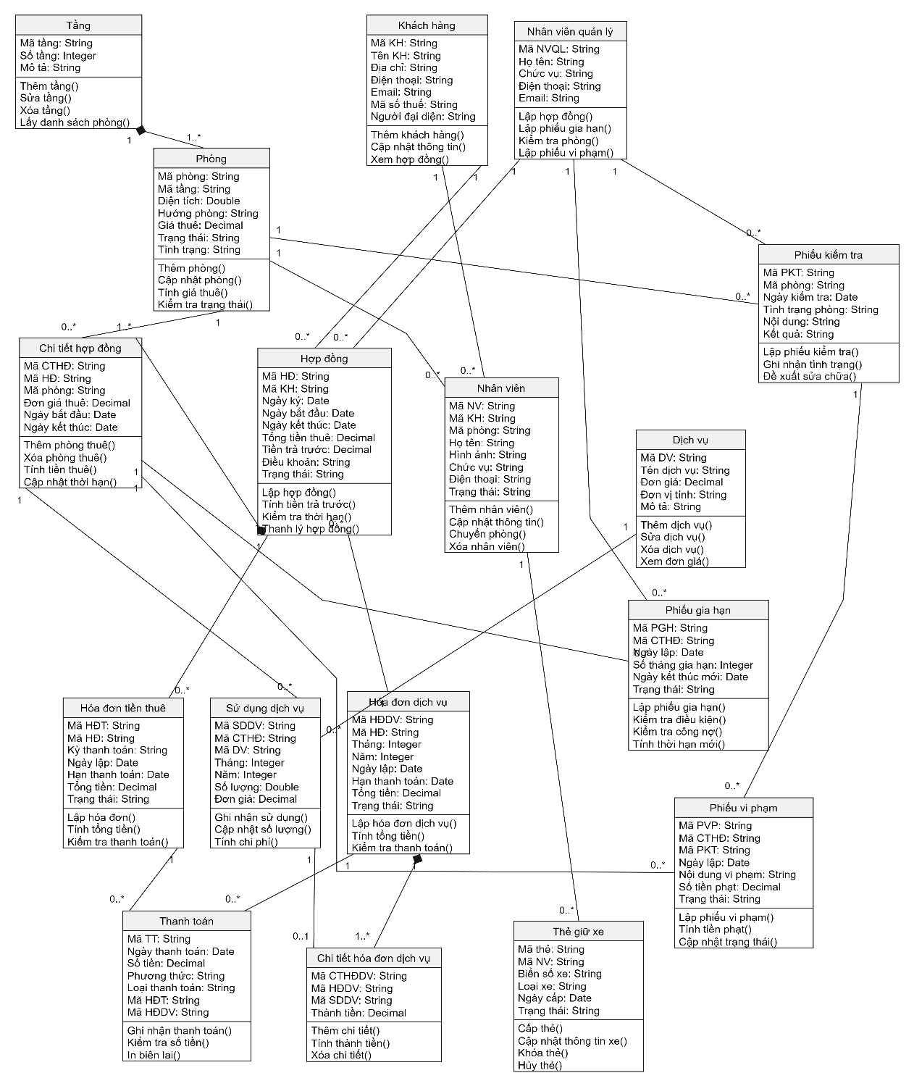

Câu 3.

STT | Actor | Vai trò
1 | Khách hàng | Xem thông tin phòng, yêu cầu thuê, ký hợp đồng, thanh toán và yêu cầu gia hạn.
2 | Nhân viên quản lý | Quản lý tầng, phòng, hợp đồng, gia hạn và thông tin khách thuê.
3 | Kế toán | Lập hóa đơn, ghi nhận thanh toán, quản lý công nợ và tiền phạt.
4 | Nhân viên dịch vụ | Quản lý dịch vụ, ghi nhận điện, nước, internet và lượng sử dụng.
5 | Nhân viên an ninh | Quản lý thông tin nhân viên làm việc và cấp thẻ giữ xe.
6 | Nhân viên kỹ thuật | Kiểm tra tình trạng phòng, đề xuất sửa chữa và ghi nhận vi phạm.
7 | Quản trị viên | Quản lý tài khoản, phân quyền và quản lý toàn bộ hệ thống.

STT | Use Case | Chức năng
1 | Đăng nhập hệ thống | Xác thực người dùng
2 | Quản lý tầng | Thêm, sửa, xóa, tra cứu tầng
3 | Quản lý phòng | Quản lý diện tích, hướng, giá thuê, tình trạng phòng
4 | Tra cứu phòng trống | Tìm phòng theo vị trí, diện tích, giá thuê
5 | Quản lý khách hàng | Thêm, sửa, tra cứu thông tin khách thuê
6 | Quản lý hợp đồng | Lập, cập nhật, tra cứu, thanh lý hợp đồng
7 | Quản lý chi tiết hợp đồng | Quản lý các phòng thuộc hợp đồng thuê
8 | Quản lý gia hạn | Lập phiếu gia hạn, kiểm tra điều kiện gia hạn
9 | Quản lý hóa đơn tiền thuê | Lập hóa đơn tiền thuê theo kỳ
10 | Quản lý thanh toán | Thu tiền, ghi nhận thanh toán, in biên lai
11 | Quản lý công nợ | Kiểm tra tiền thuê và dịch vụ chưa thanh toán
12 | Quản lý dịch vụ | Thêm, sửa, xóa dịch vụ và đơn giá
13 | Ghi nhận sử dụng dịch vụ | Ghi số lượng điện, nước, internet đã sử dụng
14 | Quản lý hóa đơn dịch vụ | Lập và theo dõi hóa đơn dịch vụ hằng tháng
15 | Quản lý nhân viên công ty | Quản lý nhân viên làm việc tại văn phòng
16 | Quản lý thẻ giữ xe | Cấp, cập nhật, khóa và hủy thẻ
17 | Quản lý kiểm tra phòng | Lập phiếu kiểm tra tình trạng phòng định kỳ
18 | Quản lý vi phạm | Ghi nhận vi phạm và xử lý tiền phạt
19 | Thống kê, báo cáo | Thống kê doanh thu, công nợ, phòng thuê
20 | Quản lý tài khoản | Tạo tài khoản, phân quyền người sử dụng
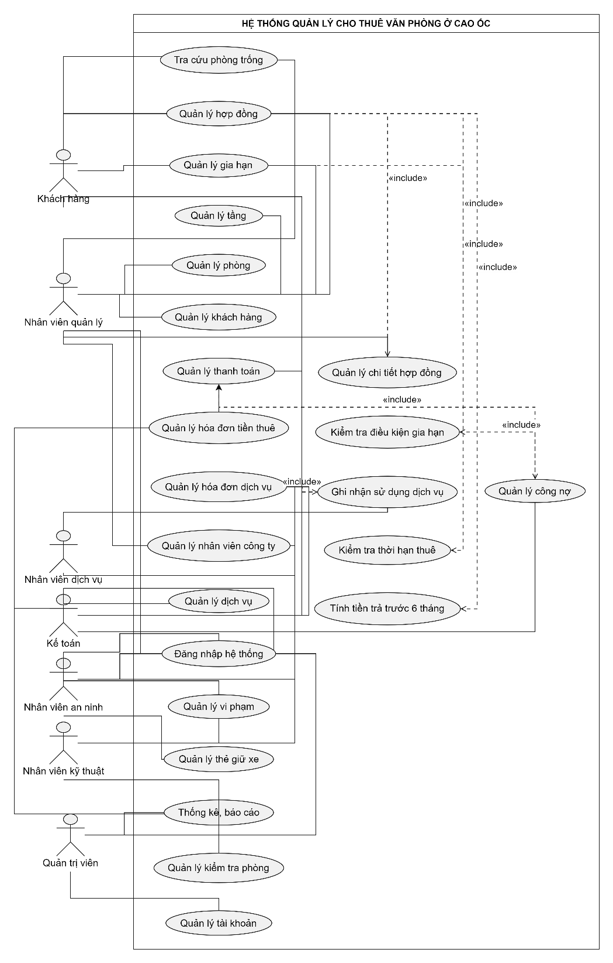
Câu 4.

Câu 5.
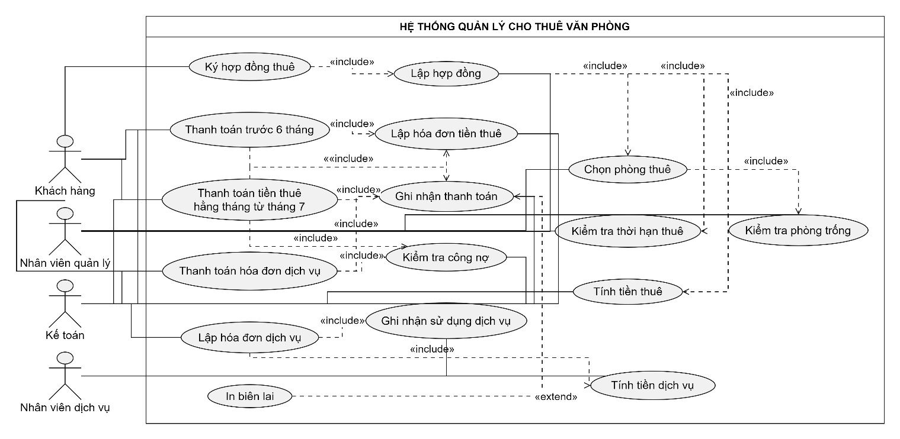

Câu 6.


